今日动态

2025.5.20 星期二 天气 晴

**今日主题：能干的手**

1. **来园情况**

出勤：今天3人请假，其余全部来园！

**二、集体活动《综合：毕业展计划书（二）》**

大班巧手节临近，孩子们在毕业展作品制作前需制定更完善的计划书，这是对前期经验的深化与拓展，能更好地为作品制作做准备。

张奕涵、徐佳伊、杨易、张悦威、刘锦宥、徐梓赫、能自信、大方地在集体中介绍交流计划，能根据他人建议优化计划，增强表达与应变能力。冯欣、丁曼婷、王秋瑶、王知霖、谌睿、许诺言、徐诺、蒋翊晗、徐筱晞、李慕妍、胡奕可、章昕媛、谭沁、宗韫玉、周艺天、王楷博、黄梓宸、吴文欣、魏锦宸、王诺婉、郑书韵、申晓文、梁峻晰能运用逻辑思维，清晰、有条理地完成计划书记录，提升记录条理性。

**三、户外活动**

今天我们在前操场进行进行自主活动，幼儿在简单的安全教育之后就在轮胎竹梯区进行游戏，所有的小朋友都能够遵守游戏的规则，有序快乐的玩耍。在老师的提醒下能够及时喝水休息。

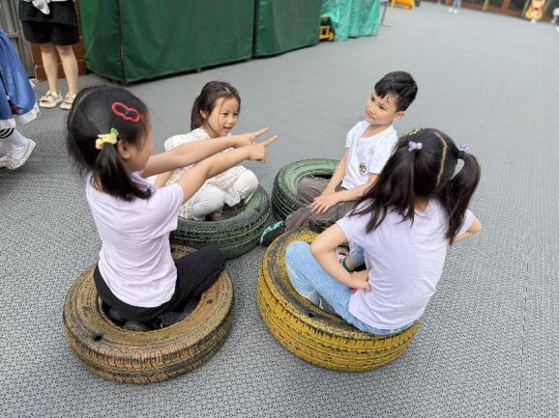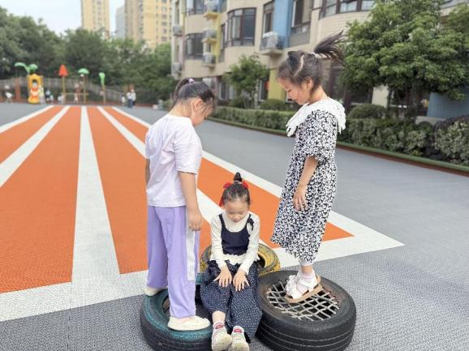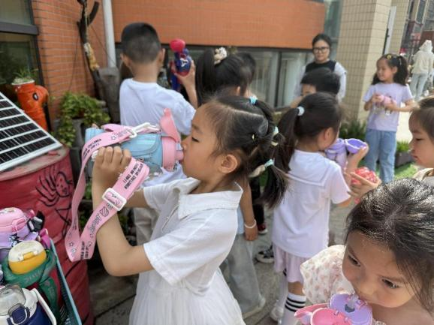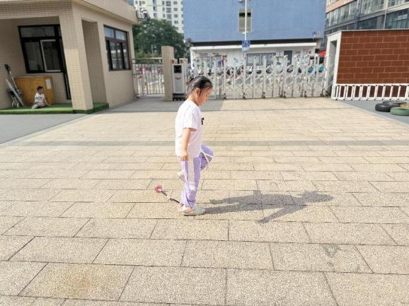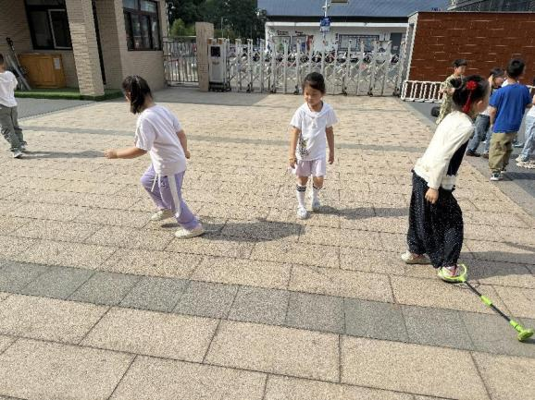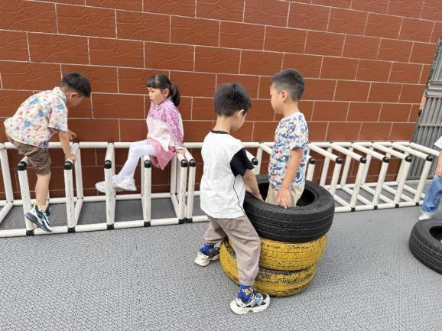

**四、生活活动**

**午餐情况**：中午吃的是洋葱炒猪肝、粉丝炒包菜、冬瓜海带汤。

**午睡情况**：希望张悦威、章昕媛小朋友能够在午睡室尽量保持安静午睡，不影响他人。

**五、温馨提示**

1.温馨提醒：礼拜四我们将进行毕业照拍摄活动，当天请穿园服入园哦~

2.毕业典礼的节日大家也要抽空在家练起来哦！